Сенсорное развитие ребенка— это развитие его восприятия и формирование представлений о внешних свойствах предметов: их форме, цвете, величине, положении в пространстве, а также запахе, вкусе и т. п.

Значение сенсорного развития в раннем и дошкольном детстве трудно переоценить. Именно этот возраст наиболее благоприятен для совершенствования деятельности органов чувств, формировании сенсорных эталонов – цвет, форма, величина, накопления представлений об окружающем мире.
Что любят больше всего на свете делать дети? Конечно, играть! Дети играют дома, в детском саду, на улице, в гостях. Любое увлекательное занятие обозначается для них словом «игра».
Через игру ребёнок познаёт окружающую его действительность, свой внутренний мир.

Составитель:
учитель-дефектолог
Лосева А.Д.

МУНИЦИПАЛЬНОЕ БЮДЖЕТНОЕ ДОШКОЛЬНОЕ ОБРАЗОВАТЕЛЬНОЕ УЧРЕЖДЕНИЕ
КУРАГИНСКИЙ ДЕТСКИЙ САД №15

«Игры с использованием нестандартного оборудования для сенсомоторного развития дошкольников в домашних условиях».
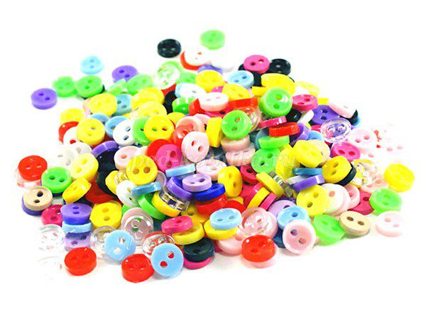

В какие же игры можно поиграть с ребенком дома????!!!!
Игра 1 «Песочница» на кухне.
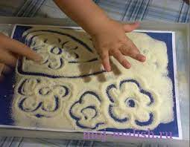
Возьмите поднос или плоское блюдо с ярким рисунком. Тонким равномерным слоем рассыпьте по подносу любую мелкую крупу. Проведите пальчиком ребенка по крупе. Получится яркая контрастная линия. Позвольте малышу самому нарисовать несколько линий. Затем попробуйте вместе нарисовать какие-нибудь предметы (забор, дождик, волны), буквы. Такое рисование способствует развитию не только мелкой моторики рук, но и массажирует пальчики Вашего малыша. И плюс ко всему развитие фантазии и воображения.
Игра 2 «Мозаика из пробок»
Подберите пуговицы разного цвета и размера, а еще, можно использовать разноцветные пробки от пластиковых бутылок. Сначала выложите рисунок сами, затем попросите малыша сделать то же самостоятельно. После того, как ребенок научится выполнять задание без вашей помощи, предложите ему придумывать свои варианты рисунков. Из пуговичной мозаики можно выложить неваляшку, бабочку, снеговика, мячики, бусы и т.д.
В таких играх мы закрепляем формирование сенсорного эталона – цвет, а если использовать пуговицы, то и сенсорного эталона – форма (круг, квадрат, треугольник, овал).
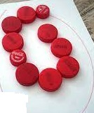
Игра 3 «Шагаем в пробках»
Но не стоит далеко убирать пробки, они могут помочь нам еще и в развитии мелкой моторики и координации пальцев рук.
Предлагаю устроить «лыжную эстафету». Две пробки от пластиковых бутылок кладем на столе резьбой вверх. Это — «лыжи». Указательный и средний пальцы встают в них, как ноги. Двигаемся на «лыжах», делая по шагу на каждый ударный слог: «Мы едем на лыжах, мы мчимся с горы, Мы любим забавы холодной зимы».
А если забыли стихотворение про «лыжи», тогда вспомним всем известное…
Какое? Ну конечно!
«Мишка косолапый, по лесу идёт…»
Здорово, если малыш будет не только «шагать» с пробками на пальчиках, но и сопровождать свою ходьбу любимыми стихотворениями.
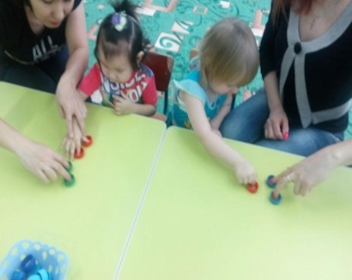

Пальчиковая гимнастика.
Устали пальчики от такой ходьбы?! Им тоже надо отдохнуть. Я предлагаю сделать пальчиковую гимнастику, которую очень любят Ваши малыши. Для этого нам понадобятся обычные бельевые прищепки.
Бельевой прищепкой (проверьте на своих пальцах, чтобы она не была слишком тугой) поочередно «кусаем» ногтевые фаланги (от указательного к мизинцу и обратно) на ударные слоги стихотворения:
«Сильно кусает котенок-глупыш,
Он думает, это не палец, а мышь.
(Смена рук.)
Но я, же играю с тобою, малыш,
А будешь кусаться, скажу тебе:
«Кыш!».
А если взять круг из картона и прицепить к нему прищепки, что получится? – СОЛНЫШКО!
А солнышко, какое? – КРУГЛОЕ!
А какого оно цвета? – ЖЁЛТОЕ!
И вновь в доступной ребёнку форме мы закрепляем понятие основных сенсорных эталонов. А здесь можно включить всю свою фантазию и из красного круга и прищепки сделать…что?
ЯБЛОКО! А еще?
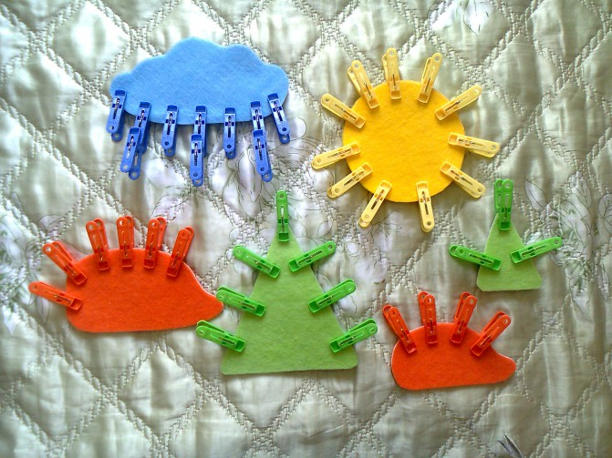
Игры с крупами
Дети очень любят игры с крупами, это не только приятные тактильные ощущения и самомассаж, но и возможность немного пошалить.
Итак, давайте немного поиграем!
В глубокую ёмкость насыпаем фасоль и запускаем в неё руки и изображаем, как будто мы начинаем месить тесто, приговаривая:
«Месим, месим тесто,
Есть в печи место.
Будут-будут из печи
Булочки и калачи».
А если использовать фасоль и горох вместе, тогда ребёнку можно предложить отделить маленькое от большого – опять таки её величество Сенсорика!
Предложите ребёнку, но сначала попробуйте сами, выполнить вот такое упражнение – надо взять 1 фасолинку большим и указательным пальцем, потом большим и средним, потом – большим и безымянным…получается?, а деткам это выполнить очень трудно! Ну а если дома Вы будете устраивать вот такие тренировки, то мелкая моторика вашего ребёнка будет развиваться гораздо быстрее.
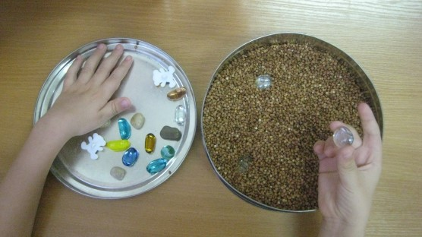
Побуждайте ребенка к игре, насколько возможно, играйте с детьми в развивающие и Участвуйте в игровом процессе.
Это будет отличным способом для установления более прочной связи между Вами и Вашим ребенком!

